#### 宗申丰裕4YZ-5自走式玉米收获机产品介绍

白城宏达农机物流园有限公司总经销

联系电话：洮北区19104366605

洮南市19104368668

通榆县19104366721

大安市19104366631

镇赉县19104366788

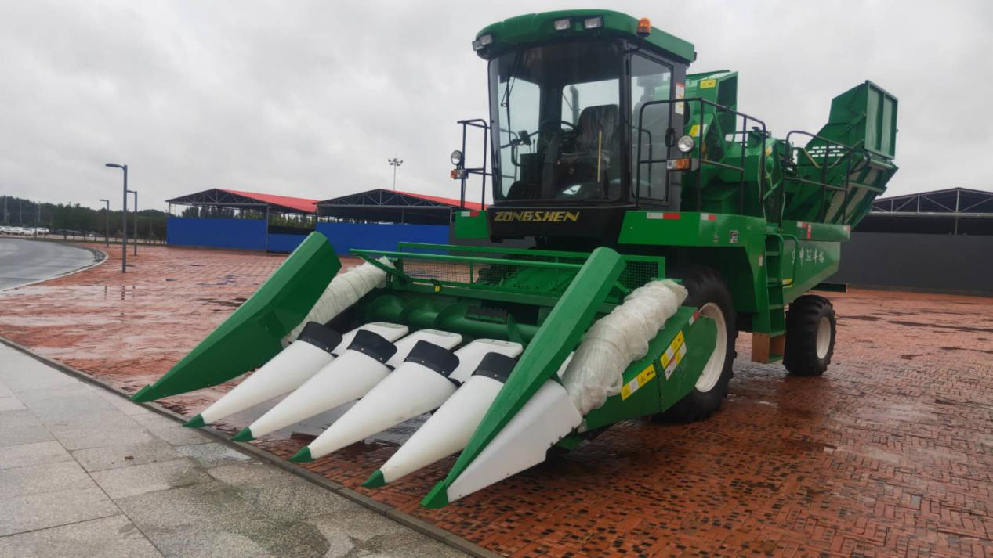

**1、割台专业收倒伏**

宗申牌4YZ-5型玉米收获机配备白俄技术的整体专用割台:可以适应500- 700mm行距范围内的玉米收获,且采用工程塑料一体式注塑成型的分禾器对收获倒伏具有很强的适用性,效果极佳,大大降低了粮食的损失率。

**贴地仿形设计**

专业独特设计的一体式注塑分禾器，可实现贴地仿形收获，开合方便，割台倾角小，分禾器加长，具有较强的收获倒伏的功能，玉米果穗损失少。

**节省燃油**

甩力式还田机消耗功率小，比国内同等机型还田机节省至少50hp的动力消耗，降低了油耗，减少传动环节，性能稳定，作业速度快，比中置或后置式还田机的产品更加省油。

**前置甩刀还田**

割台下方设置5组甩刀式切碎还田装置，作业时摘穗与秸秆粉碎同步进行。

**2、技术先进，性能卓越**

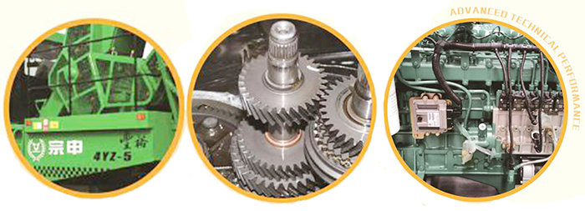

**动力装备**

采用锡柴国三标准的六缸涡轮增压160马力发动机，动力强劲，高效节油，质量稳定，运行更可靠。

**维修平台装置**

配有维修平台，车辆维修、保养、清洁非常方便.更安全

**可选装液压四驱装置**

适应在沙地和坡地地块收获作业。

**籽粒回收装置**

增加清选风机的配置，剥皮机底部安装籽粒回收装置，大面积振动筛，并配有清选风机，籽粒筛选更干净。

**粮仓**

粮仓加大到5立方米，配备跑步机装置，保证粮仓装满。

**安全保护**

在割台两侧、过桥部位，都安装有超越离合器，在喂入过载时，超越离合器能够保障机器部件不受损伤。

**3、系统集成，稳定可靠**

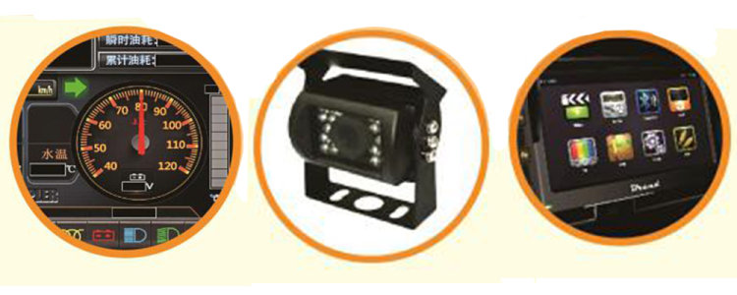

**操纵系统**

控制系统先进，采用机、电、液一体化的行走系统和单杆集成操作系统，操纵灵活简便，不仅提高了作业效率，缓解了操作机手的驾驶强度，而且降低了收获过程中玉米果穗的损失。

**全方位摄像头**

对粮仓，车体尾部加装了摄像头，实时监控整机运作工况，达到安全可控，提高了整机作业的安全性。

**静液压驱动**

静液压系统操作灵活，稳定可靠，可实现不同速度选择，提高工作效率。

**豪华车载显示终端**

配备豪华多功能液晶显示终端，汉字显示系统，新增主离合状态显示功能，对整车水温，油温，油耗性能状态进行监控。

**4、操控方便、驾乘舒适**

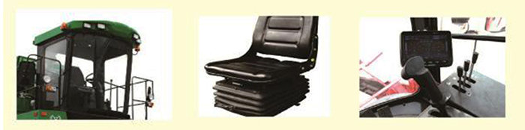

**悬浮驾驶室**

立体悬浮式驾驶室，操作空间大，全视觉豪华弧形挡风玻璃，视觉效果好，配置暖风机，驾驶更舒适。

**减震座椅**

配备减震座椅，驾乘舒适，不易疲劳

**操控手柄**

采用单杆集成操作手柄，操纵灵活方便，使用便捷，缩短了转场速度和地头转弯时间，公路行驶稳定安全可靠。

### 宗申丰裕4YZ-5自走式玉米联合收获机技术参数

|  |  |  |  |
| --- | --- | --- | --- |
| 摘穗形式 | 摘穗板和拉茎辊组合 | 外形尺寸( LxWxHmm) | 9620x3570X3730 |
| 功能 | 换穗，剥皮,精开精碎还田 | 配套动力(kw/hp) | 118（160） |
| 秸秆还田方式 | 前置高速用刀式 | 工作行走速度（km/h） | ≤8 |
| 剥皮辊型式 | 全胶平辊+星轮 | 轴距（mm） | 3000 |
| 剥皮辊数量(组) | 5 | 转向/驱动轮E(mm) | 1970/2020 |
| 粮仓容机（m³） | 4 | 工作效率 | 06-1.6hm/mn |
| 行数 | 5 | 行距（mm） | 500-700 |